COLECCIONES DE DATOS Y WRAPPERS

1. CREAR UNA LISTA TIPO MASCOTAS:

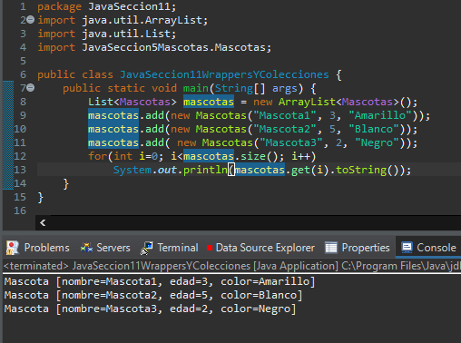

1. CREAR UNA LISTA ENLAZADA



